รายงานบรรยายเทคนิค
ระบบ FLIXO Escrow
อธิบายเชิงระบบ — จากปัญหา การออกแบบ โครงสร้าง และการทำงานของกระบวนการหลัก
1. บทนำ: ระบบนี้ถูกสร้างขึ้นเพื่ออะไร
FLIXO Escrow เป็นเว็บซื้อขายของมือสองที่ถูกออกแบบและพัฒนาขึ้นเพื่อลดความเสี่ยงหลักสองอย่างของการซื้อขายออนไลน์ คือ ผู้ซื้อจ่ายแล้วไม่ได้ของ และผู้ขายส่งของแล้วไม่ได้เงิน จุดกลางของระบบจึงไม่ใช่แค่หน้ารายการสินค้า แต่คือกลไกพักเงินกลาง (Escrow) ที่ทำหน้าที่เป็นคนกลางถือเงินระหว่างทำธุรกรรม
รายงานฉบับนี้อธิบายระบบในมุมเทคนิคเชิงระบบ เริ่มจากปัญหาและการตัดสินใจออกแบบ จากนั้นอธิบายโครงสร้างชั้นงาน กระบวนการหลัก การไหลของเงิน ความปลอดภัย และบทบาทของผู้เกี่ยวข้อง
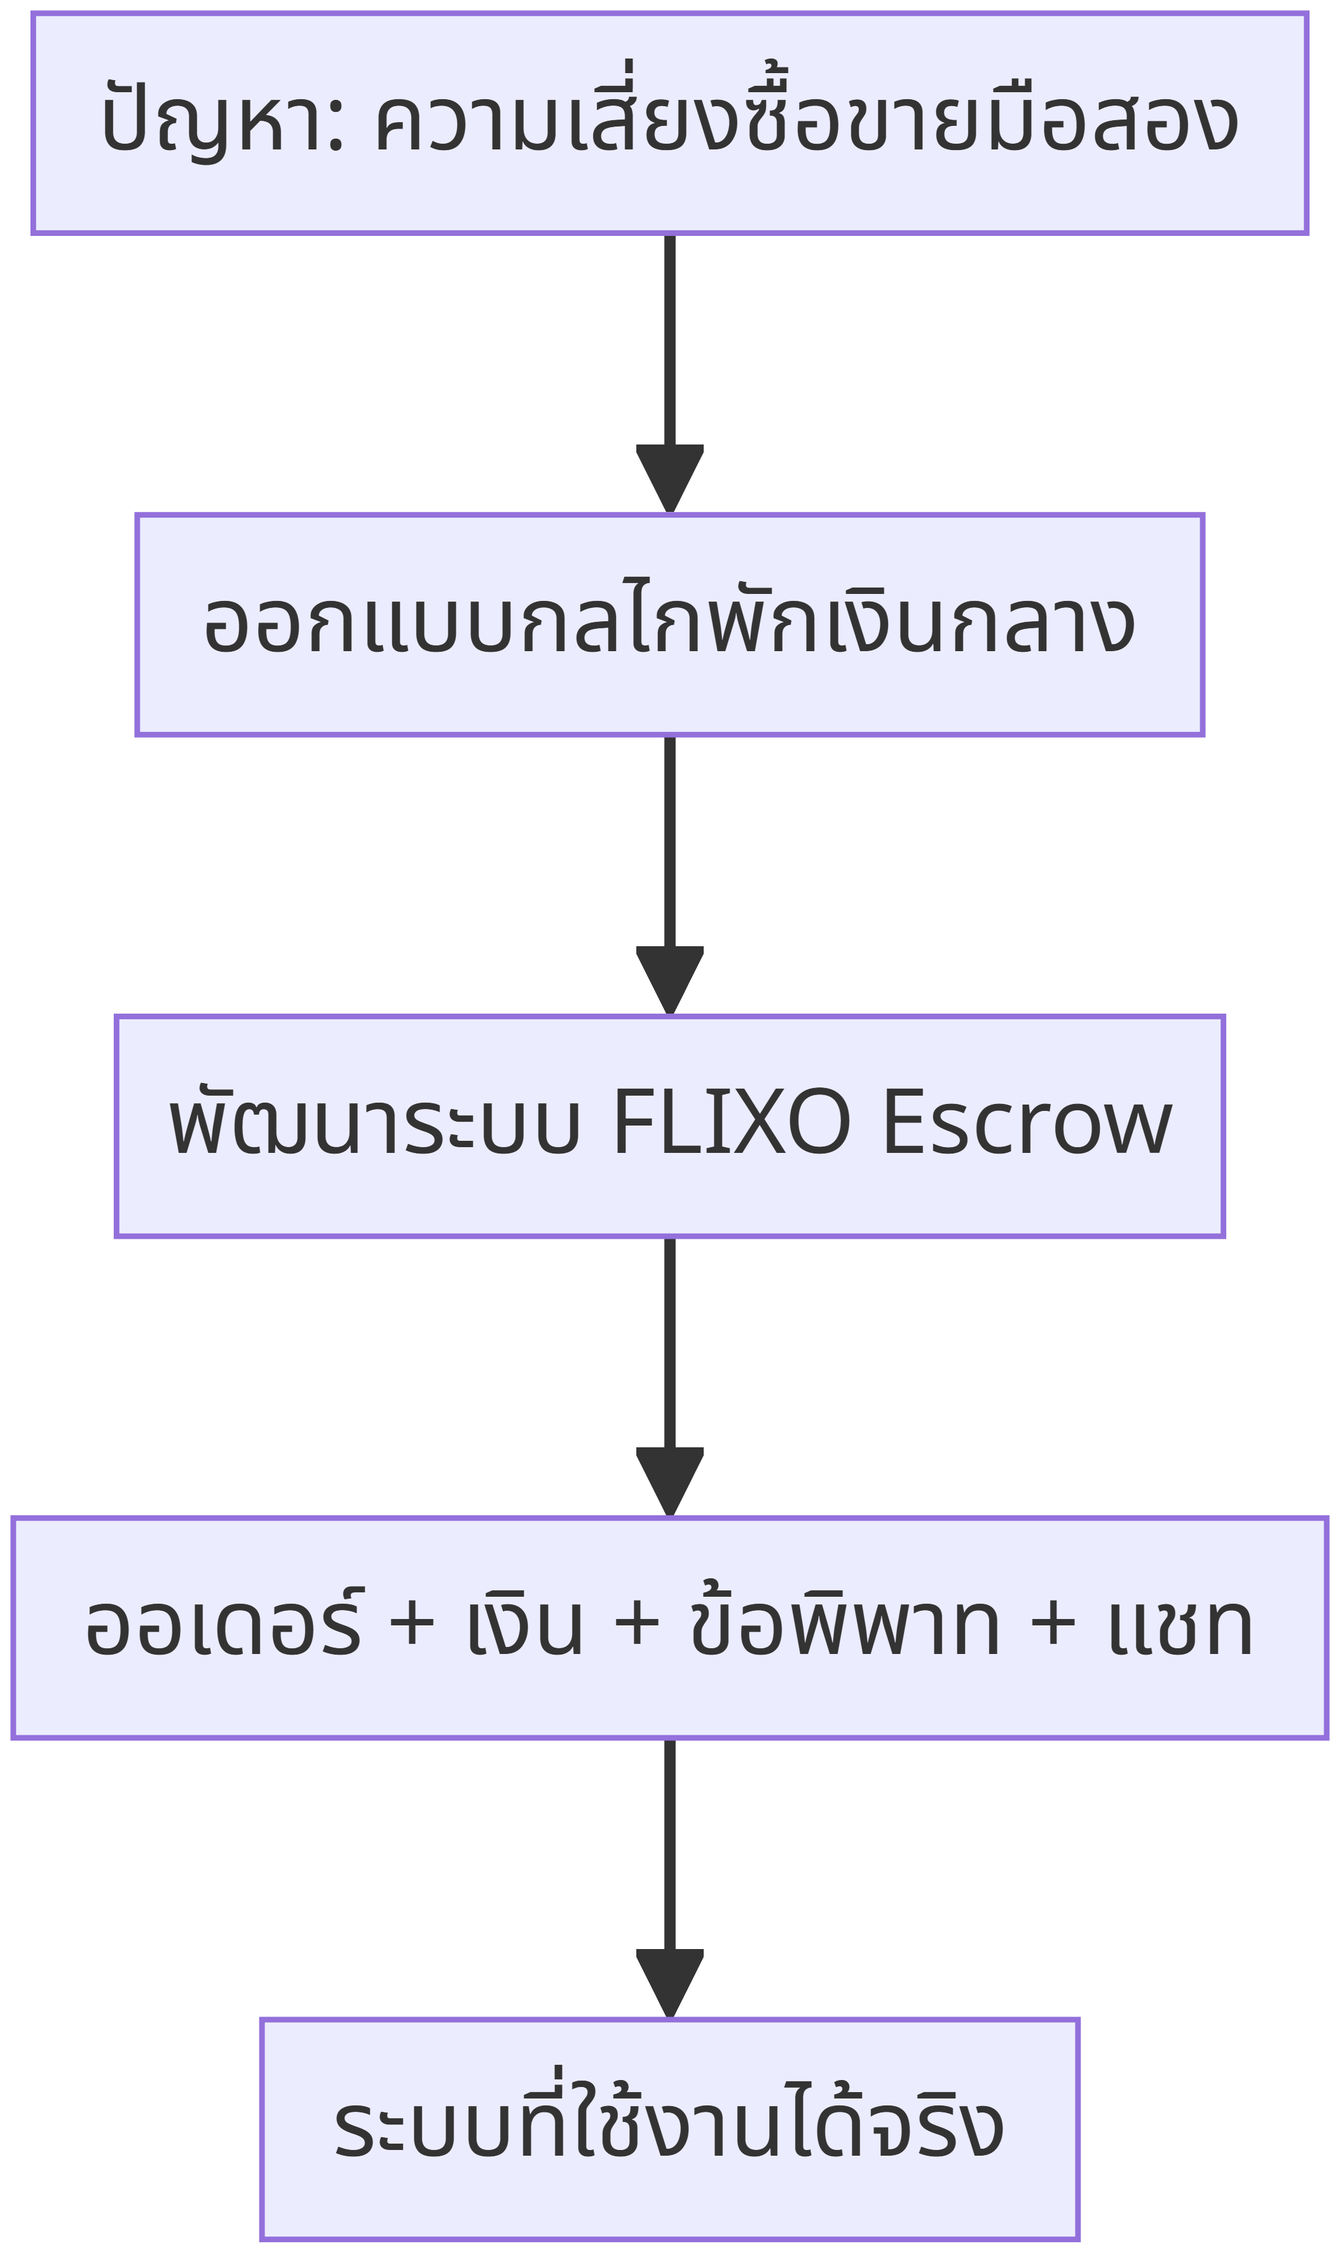
ภาพที่ 1 จากปัญหาสู่ระบบที่พัฒนาขึ้น
สิ่งที่เป็นผลงานจากการออกแบบและพัฒนา มีอย่างน้อยดังนี้:
- ระบบตลาดกลางพักเงิน ทั้งฝั่งผู้ซื้อ ผู้ขาย และแอดมิน
- ลำดับสถานะออเดอร์ที่บังคับเดินทีละขั้น และผูกกับการขยับเงิน
- กระเป๋าเงินที่แยกเงินพักกลางออกจากเงินพร้อมถอน
- แชทที่ผูกกับธุรกิจ เช่น เสนอดีล แจ้งพัสดุ และพาไปจ่ายเงิน
- ระบบข้อพิพาทแบบเป็นขั้น ไม่จบด้วยปุ่มเดียว
- แผงแอดมินแยกบทบาท เช่น การเงิน ซัพพอร์ต และตรวจเนื้อหา
- การเชื่อมบริการภายนอกเท่าที่จำเป็น เช่น ตรวจสลิป ชำระเงินออนไลน์ การแจ้งเตือน และ AI ช่วยตรวจบางจุด
2. แนวคิดหลักของระบบ
2.1 คนกลางถือเงิน
หลักการทั้งระบบสรุปได้สั้น ๆ ว่า เงินของผู้ซื้อจะพักไว้ตรงกลางก่อน ผู้ขายถอนไม่ได้ จนกว่าผู้ซื้อจะยืนยันว่าได้รับของแล้ว หรือมีผลจากข้อพิพาทที่ชัดเจน การออกแบบนี้ทำให้สถานะออเดอร์กับสถานะเงินต้องเดินคู่กันเสมอ
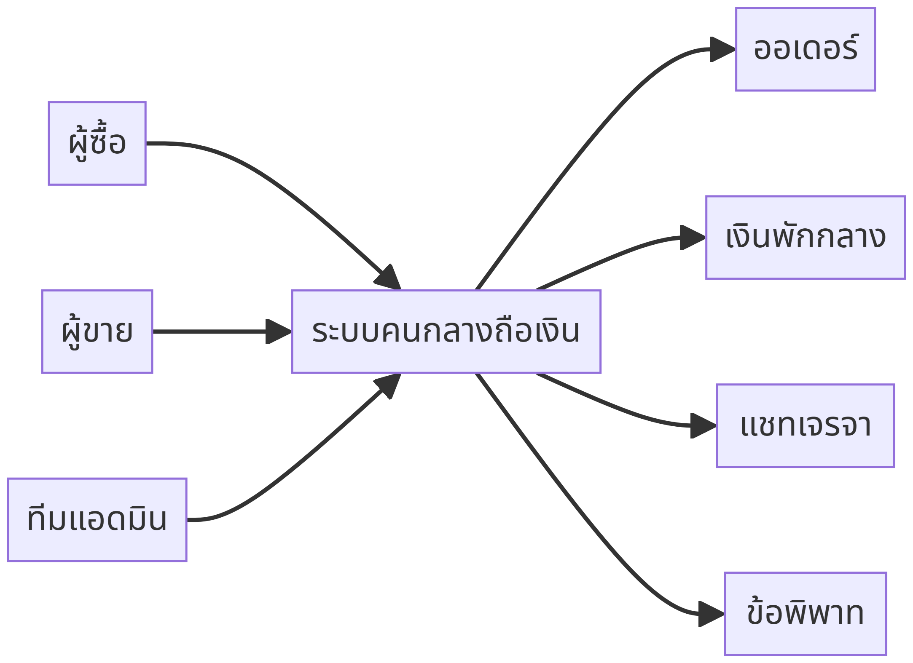
ภาพที่ 2 ผู้มีส่วนร่วมและแกนของระบบ
2.2 การตัดสินใจออกแบบที่สำคัญ
สถาปัตยกรรมของ FLIXO ไม่ได้เกิดจากของสำเร็จรูป แต่เกิดจากการเลือกทางออกแบบหลายข้อ ดังนี้
- ทำเป็นระบบก้อนเดียว เพราะออเดอร์ เงิน และข้อพิพาทต้องตรงกันเสมอ
- บังคับให้ออเดอร์เดินทีละขั้น เพื่อกันขั้นตอนกระโดดผิด เช่น ยังไม่จ่ายแล้วไปสำเร็จไม่ได้
- แยกเงินพักกลางกับเงินพร้อมถอน เพื่อให้ผู้ใช้เข้าใจสถานะเงินชัด
- ทำข้อพิพาทเป็นกระบวนการ มีช่วงชี้แจง หลักฐาน ตกลงกัน และแอดมินตัดสิน
- ทำให้แชทเป็นส่วนหนึ่งของธุรกิจ ไม่ใช่ของตกแต่ง
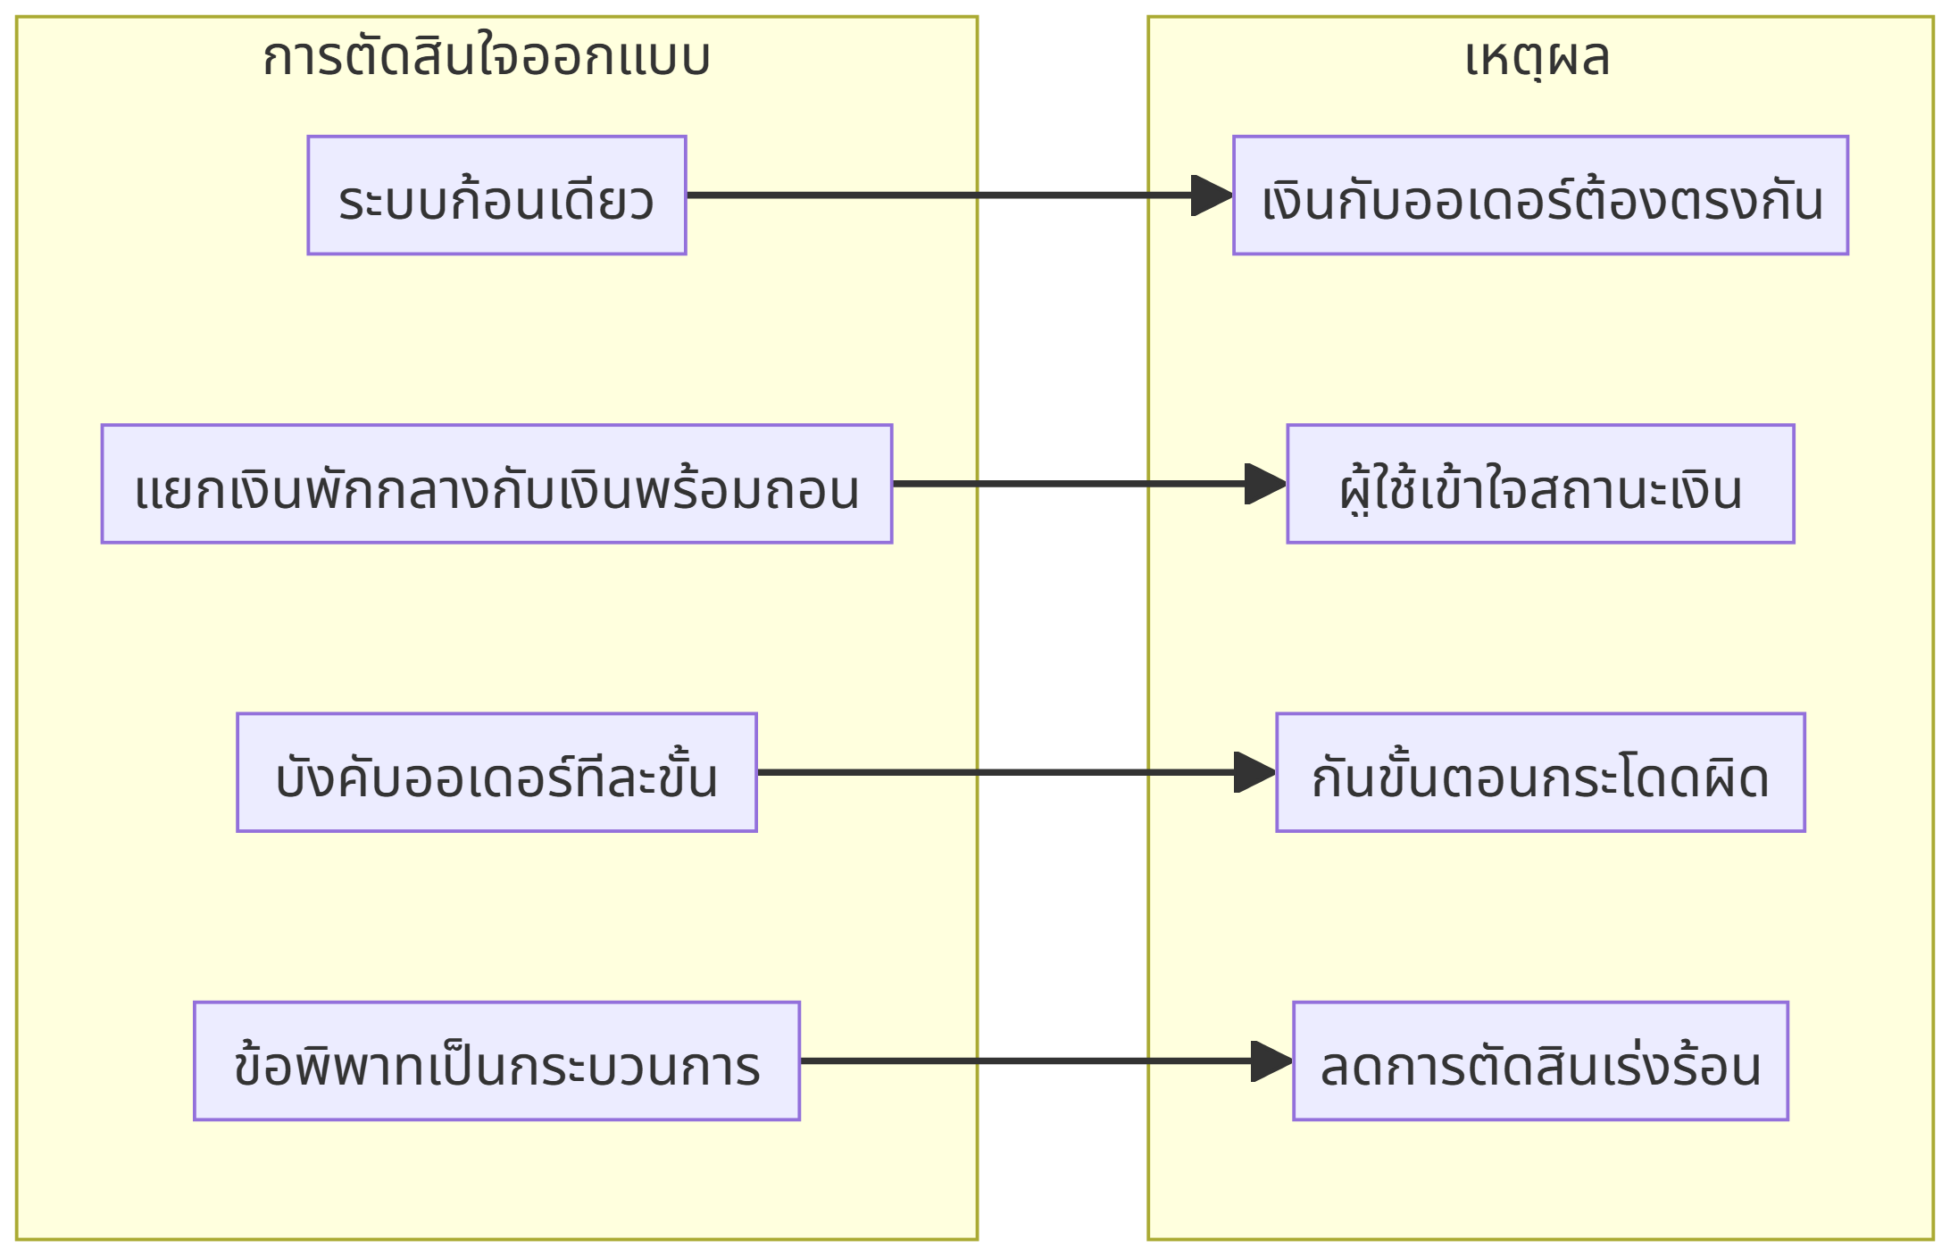
ภาพที่ 3 การตัดสินใจออกแบบและเหตุผล
3. สถาปัตยกรรมเชิงระบบ
3.1 ลักษณะโดยรวม
ระบบถูกจัดเป็นระบบก้อนเดียวแบบแบ่งชั้นงาน ส่วนหลักอยู่ด้วยกันในโปรเจกต์เดียว และถูกนำไปใช้งานเป็นหน่วยเดียว เหตุผลสำคัญคือโดเมนธุรกิจต้องการความถูกต้องสูงระหว่างสถานะออเดอร์ ยอดเงิน และการตัดสินข้อพิพาท หากแยกเป็นบริการย่อยจำนวนมากเร็วเกินไป จะเพิ่มความเสี่ยงที่ข้อมูลเงินกับออเดอร์ไม่ตรงกัน3.2

3.2 ชั้นงานหลัก
- ชั้นนำเสนอ — หน้าที่ผู้ใช้เห็น เช่น หน้าแรก แดชบอร์ด หน้าสินค้า หน้าชำระเงิน
- ชั้นรับคำสั่ง — รับการกระทำจากผู้ใช้ เช่น กดซื้อ ส่งสลิป ส่งแชท ถอนเงิน
- ชั้นกฎธุรกิจ — ตัดสินว่าทำได้ไหม และเงินต้องขยับอย่างไร
- ชั้นจัดเก็บข้อมูล — บันทึกสถานะจริงของระบบลงฐานข้อมูล
- ชั้นเชื่อมต่อภายนอก — ตรวจสลิป ชำระเงิน AI การแจ้งเตือน และที่เก็บไฟล์บนคลาวด์
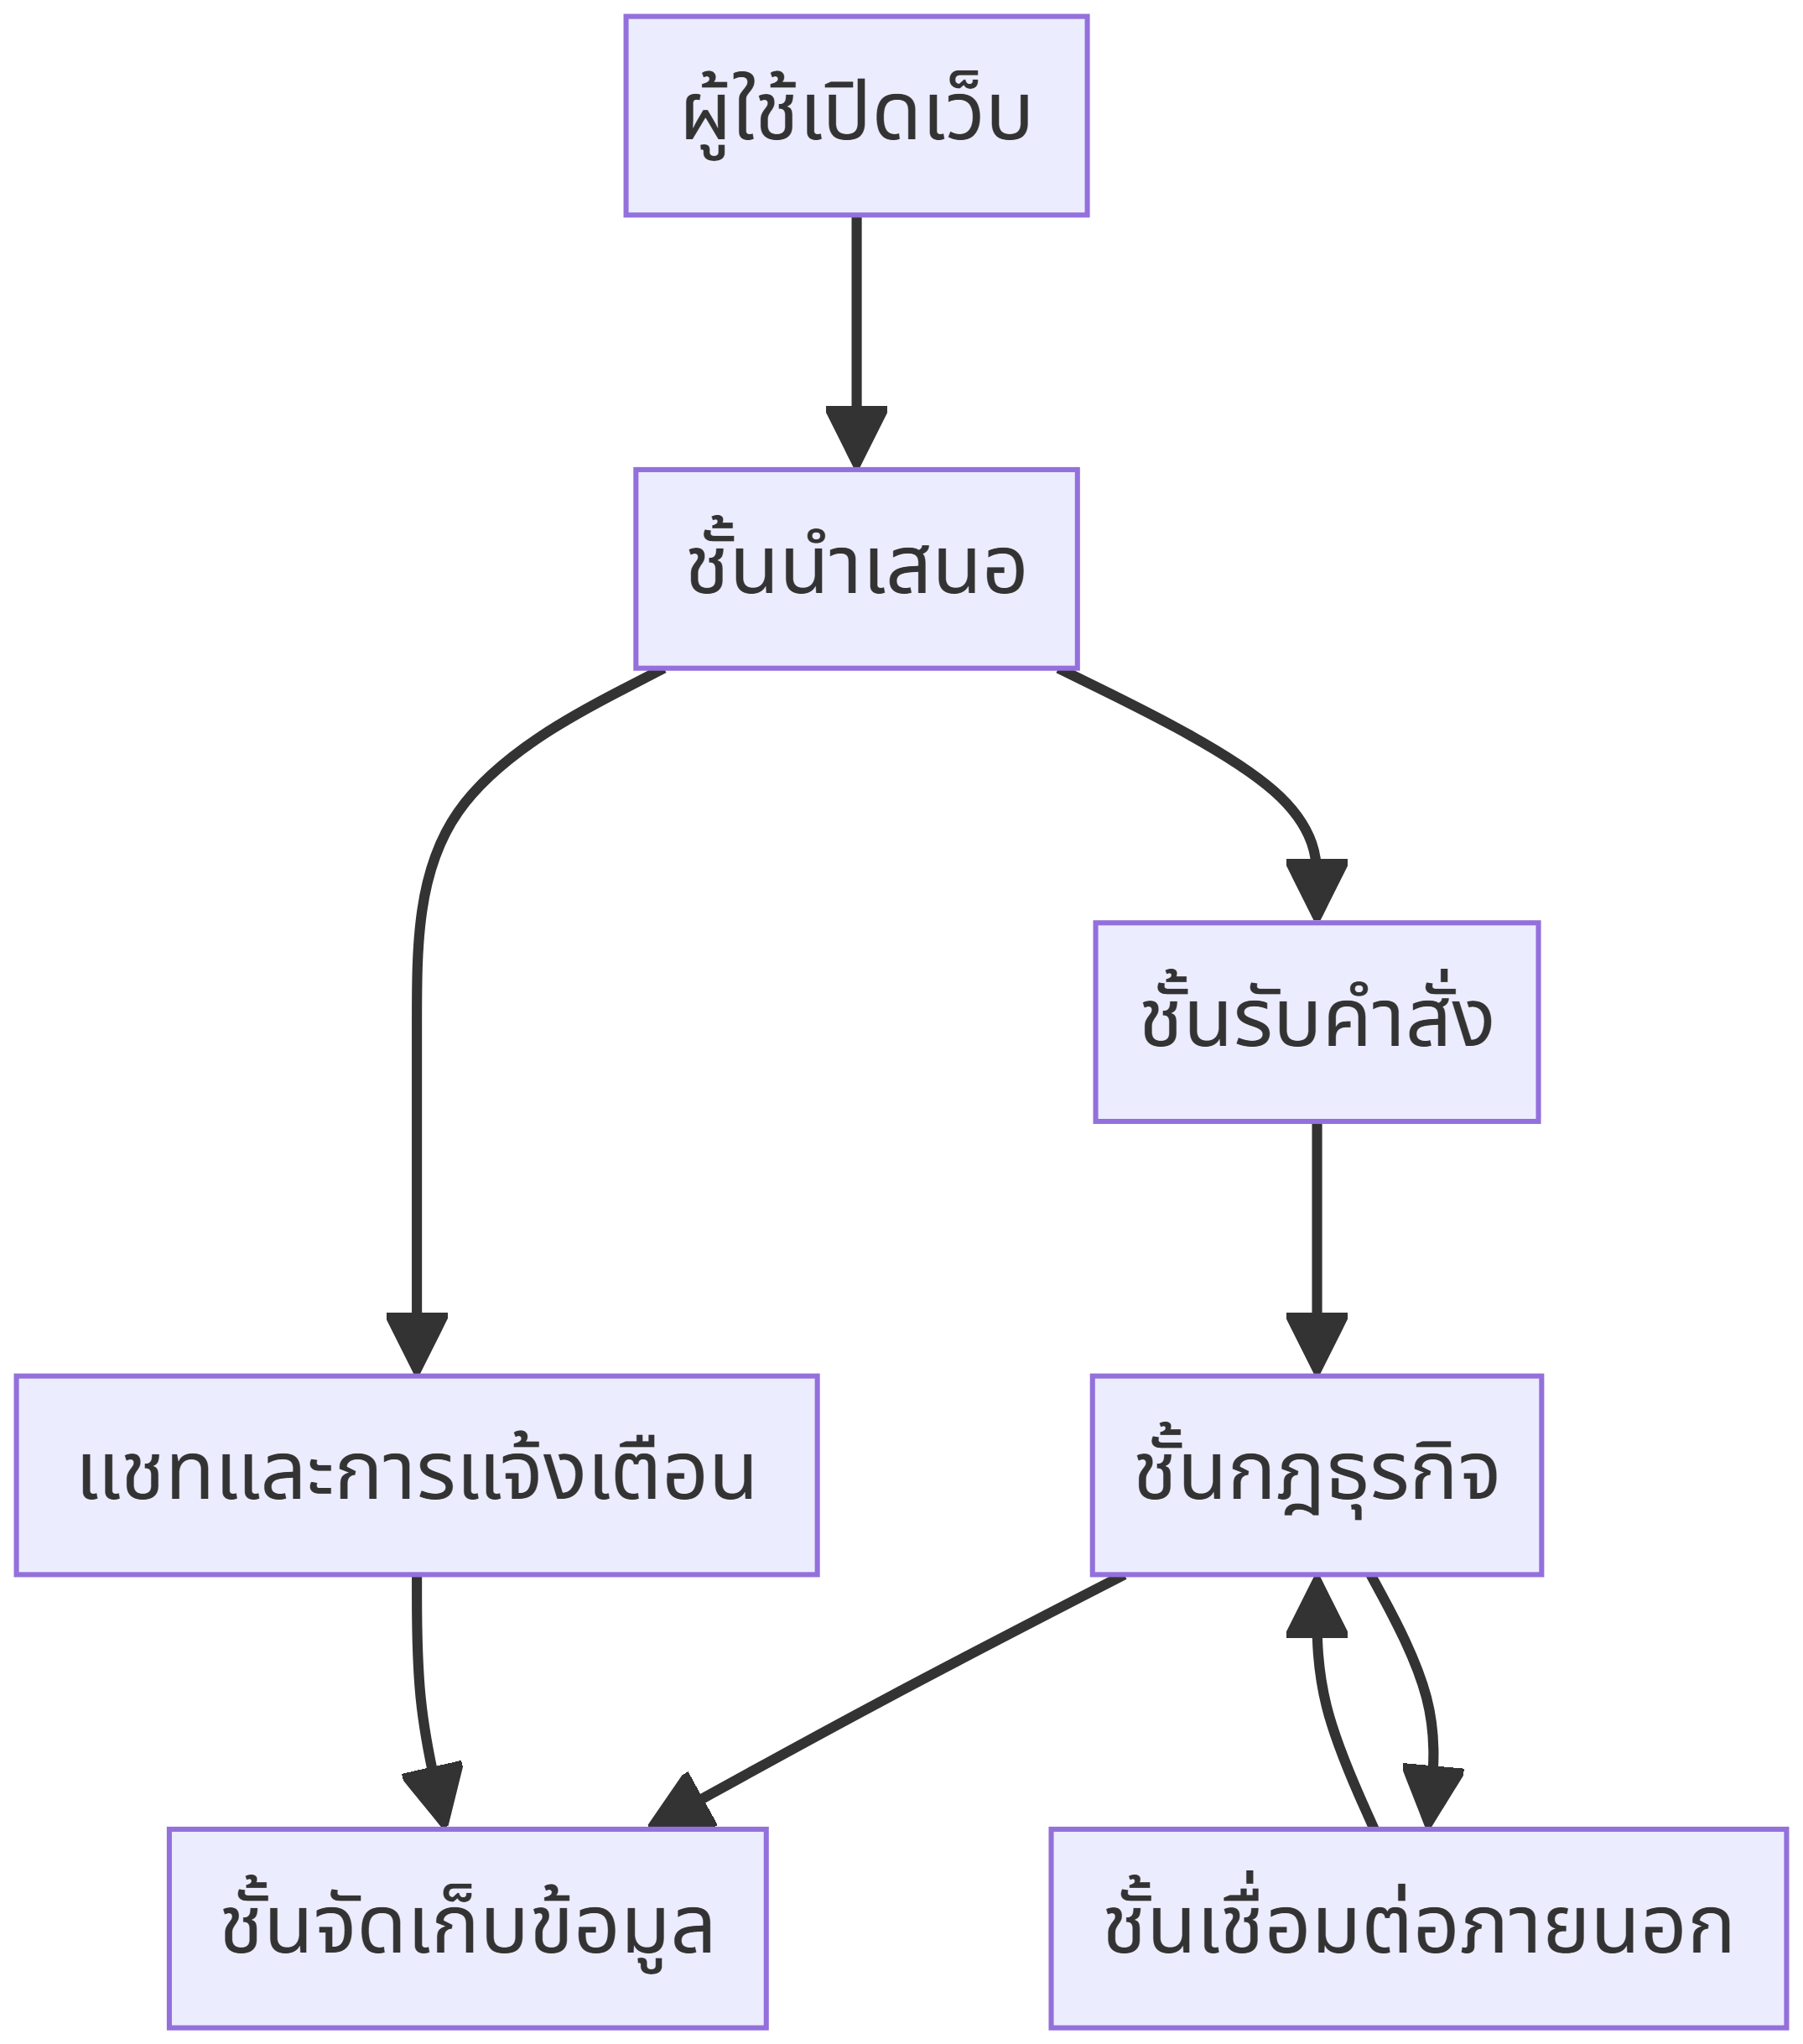
ภาพที่ 4 ชั้นงานหลักของระบบ
3.3 ความสัมพันธ์ระหว่างส่วนประกอบ
หน้าเว็บเป็นทางเข้า จุดรับคำสั่งเป็นผู้คุมคิว กฎธุรกิจเป็นสมองตัดสิน ฐานข้อมูลเป็นความจริงหลัก และบริการภายนอกเป็นผู้ช่วยเฉพาะทางที่ถูกดึงเข้ามาเสริมงานที่สร้างเอง
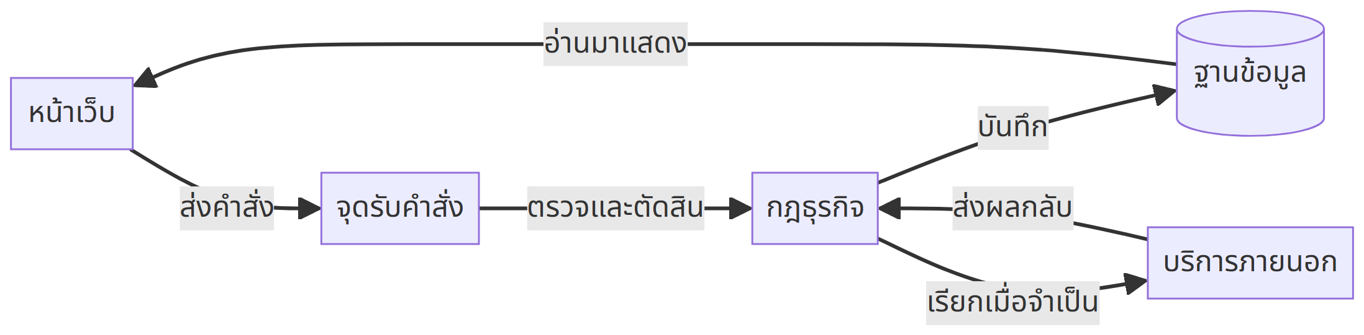
ภาพที่ 5 ความสัมพันธ์ระหว่างส่วนประกอบหลัก
ชั้นงาน | หน้าที่หลัก | ตัวอย่างงาน
นำเสนอ | แสดงผลและรับการโต้ตอบ | หน้าสินค้า แดชบอร์ด แชท
รับคำสั่ง | ตรวจคำสั่งเบื้องต้น | ซื้อ ส่งสลิป ถอนเงิน
กฎธุรกิจ | ตัดสินตามกติกา | เปลี่ยนสถานะออเดอร์ ขยับเงิน
จัดเก็บข้อมูล | เก็บสถานะจริง | ออเดอร์ กระเป๋าเงิน ข้อความ
เชื่อมต่อภายนอก | ช่วยงานเฉพาะทาง | ตรวจสลิป ชำระเงิน แจ้งเตือน

4. กระบวนการหลักที่ออกแบบไว้
4.1 ลำดับสถานะออเดอร์
ออเดอร์ถูกออกแบบให้เดินจากสร้างรายการ ไปรอชำระเงิน รอตรวจยอด พักเงินกลาง ส่งของ แล้วจึงไปสู่สำเร็จหรือข้อพิพาท แต่ละขั้นมีเงื่อนไขและสิทธิ์ของผู้เกี่ยวข้องกำกับอยู่ การบังคับลำดับนี้คือหัวใจของความถูกต้องในระบบ เพราะการปล่อยเงินถูกผูกกับสถานะจริงของออเดอร์
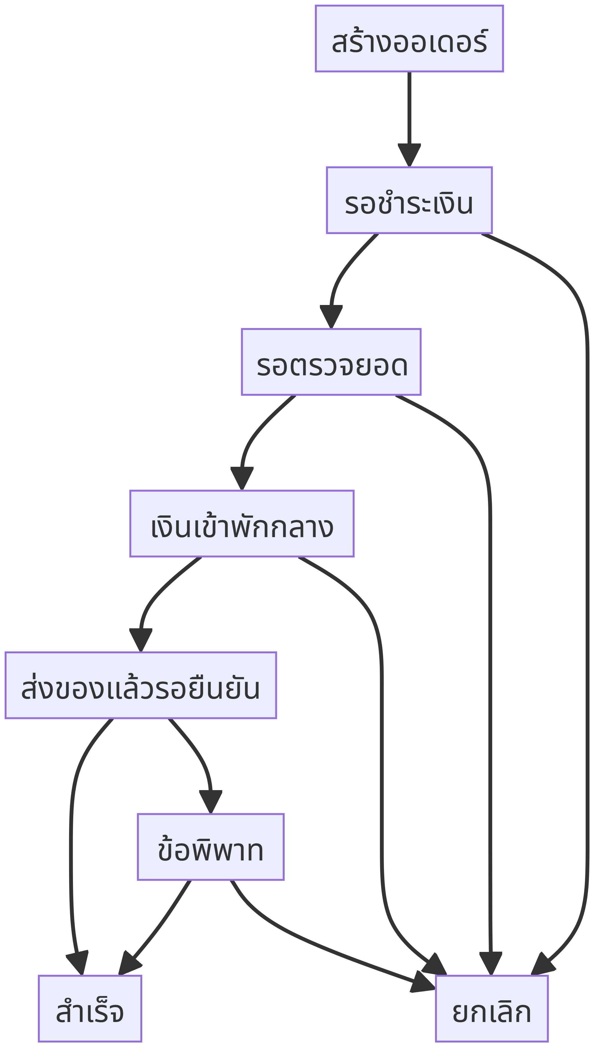
ภาพที่ 6 ลำดับสถานะออเดอร์
สถานะ | ความหมายโดยสรุป | ใครผลักดันได้เป็นหลัก
สร้าง / รอชำระเงิน | มีออเดอร์แล้ว แต่ยังไม่จ่าย | ผู้ซื้อ / ผู้ขายตามบริบท
รอตรวจยอด | ส่งหลักฐานแล้ว รอตรวจ | ผู้ซื้อแจ้ง / ระบบหรือแอดมินยืนยัน
เงินเข้าพักกลาง | เงินอยู่ในระบบแล้ว | ระบบหลังตรวจผ่าน
ส่งของแล้ว | ผู้ขายแจ้งส่งของ | ผู้ขาย
สำเร็จ | ผู้ซื้อยืนยันรับของ | ผู้ซื้อ / แอดมินกรณีพิเศษ
ข้อพิพาท | มีปัญหาหลังส่งของ | ผู้ซื้อเปิด / แอดมินปิดผล
ยกเลิก | จบโดยไม่สำเร็จ | ผู้ซื้อหรือแอดมินตามเงื่อนไข

4.2 การพักเงิน ปล่อยเงิน และคืนเงิน
เมื่อตรวจจ่ายผ่าน เงินจะเข้าพักกลางก่อน ไม่เข้ากระเป๋าพร้อมถอนของผู้ขายทันที เมื่อผู้ซื้อยืนยันรับของ ระบบจึงปล่อยเงินให้ผู้ขาย หากยกเลิกหลังเงินเข้า ระบบคืนเงินผู้ซื้อ และถ้าจบด้วยข้อพิพาท ผลอาจเป็นการคืน ปล่อย หรือแบ่งเงินตามผลการตัดสิน
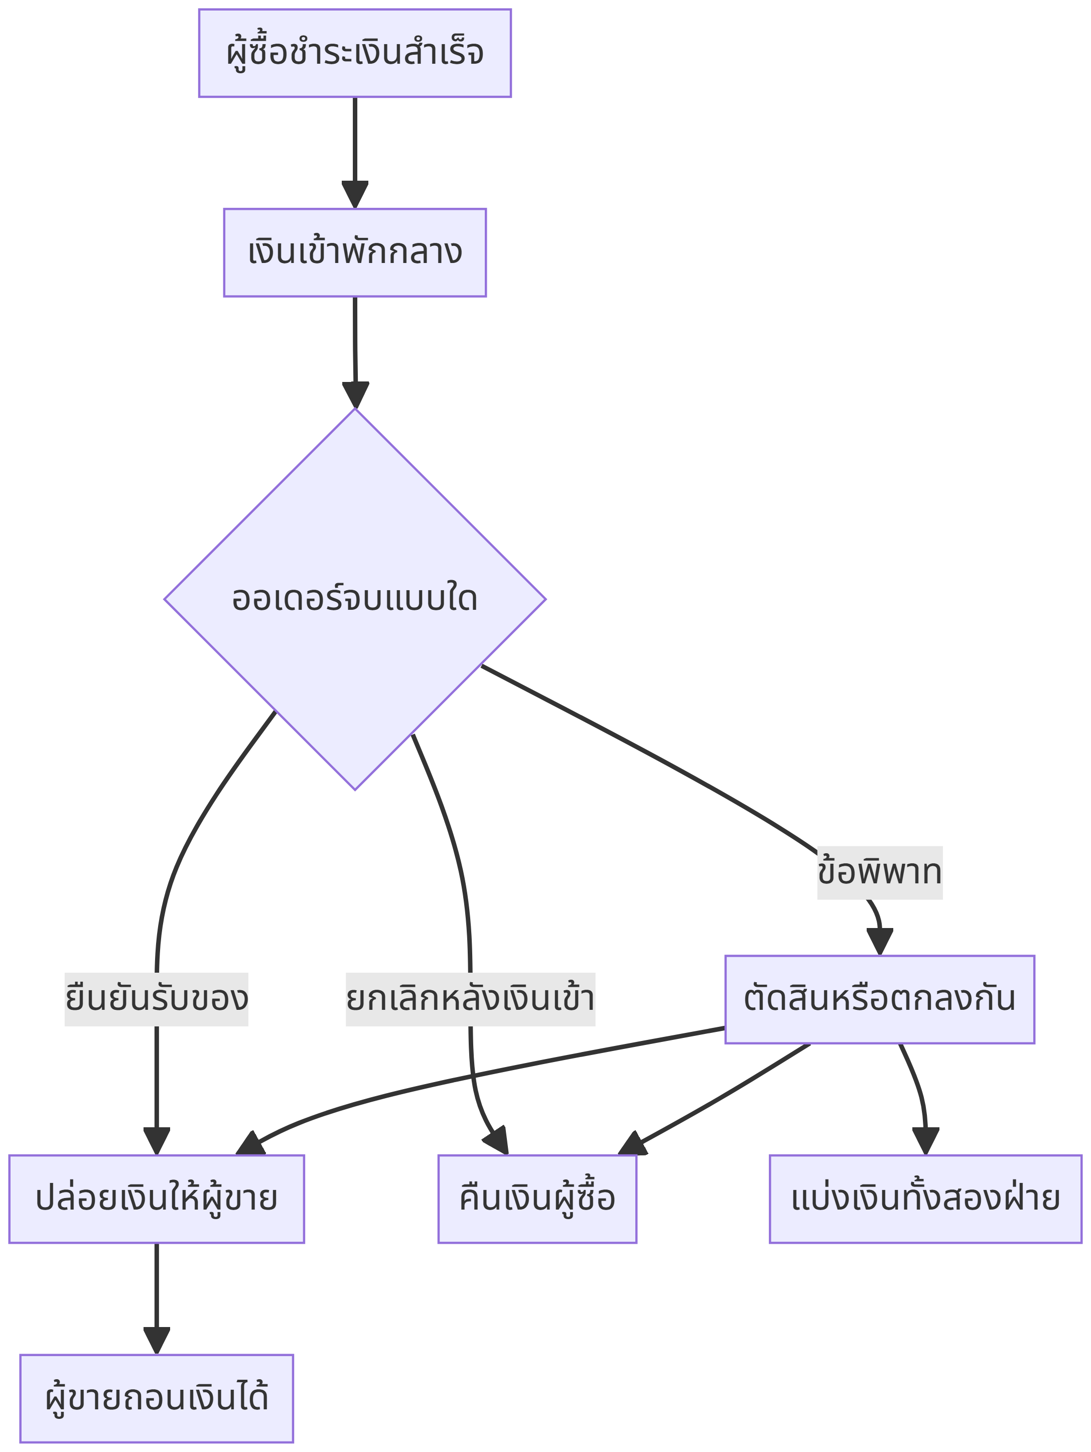
ภาพที่ 7 การเคลื่อนไหวของเงินในระบบ
เหตุการณ์ | ผลต่อเงิน
ตรวจจ่ายผ่าน | เข้าพักกลาง
ผู้ซื้อยืนยันรับของ | ปล่อยให้ผู้ขาย
ยกเลิกหลังเงินเข้า | คืนผู้ซื้อ
ข้อพิพาท | คืน / ปล่อย / แบ่ง ตามผล

4.3 เส้นทางซื้อของแบบพักเงินกลาง
- ผู้ซื้อกดซื้อหรือตกลงดีลผ่านแชท
- ระบบสร้างออเดอร์และแจ้งผู้ขาย
- ผู้ซื้อชำระเงินหรืออัปโหลดสลิป
- ระบบตรวจยอด แล้วพักเงินกลาง หรือส่งคิวแอดมินถ้ายังไม่แน่ใจ
- ผู้ขายส่งของและแจ้งพัสดุ
- ผู้ซื้อยืนยันรับของแล้วปล่อยเงิน หรือเปิดข้อพิพาท
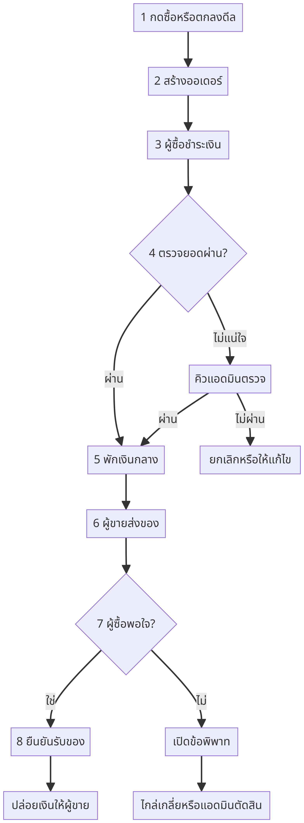
ภาพที่ 8 เส้นทางซื้อของทั้งรอบ
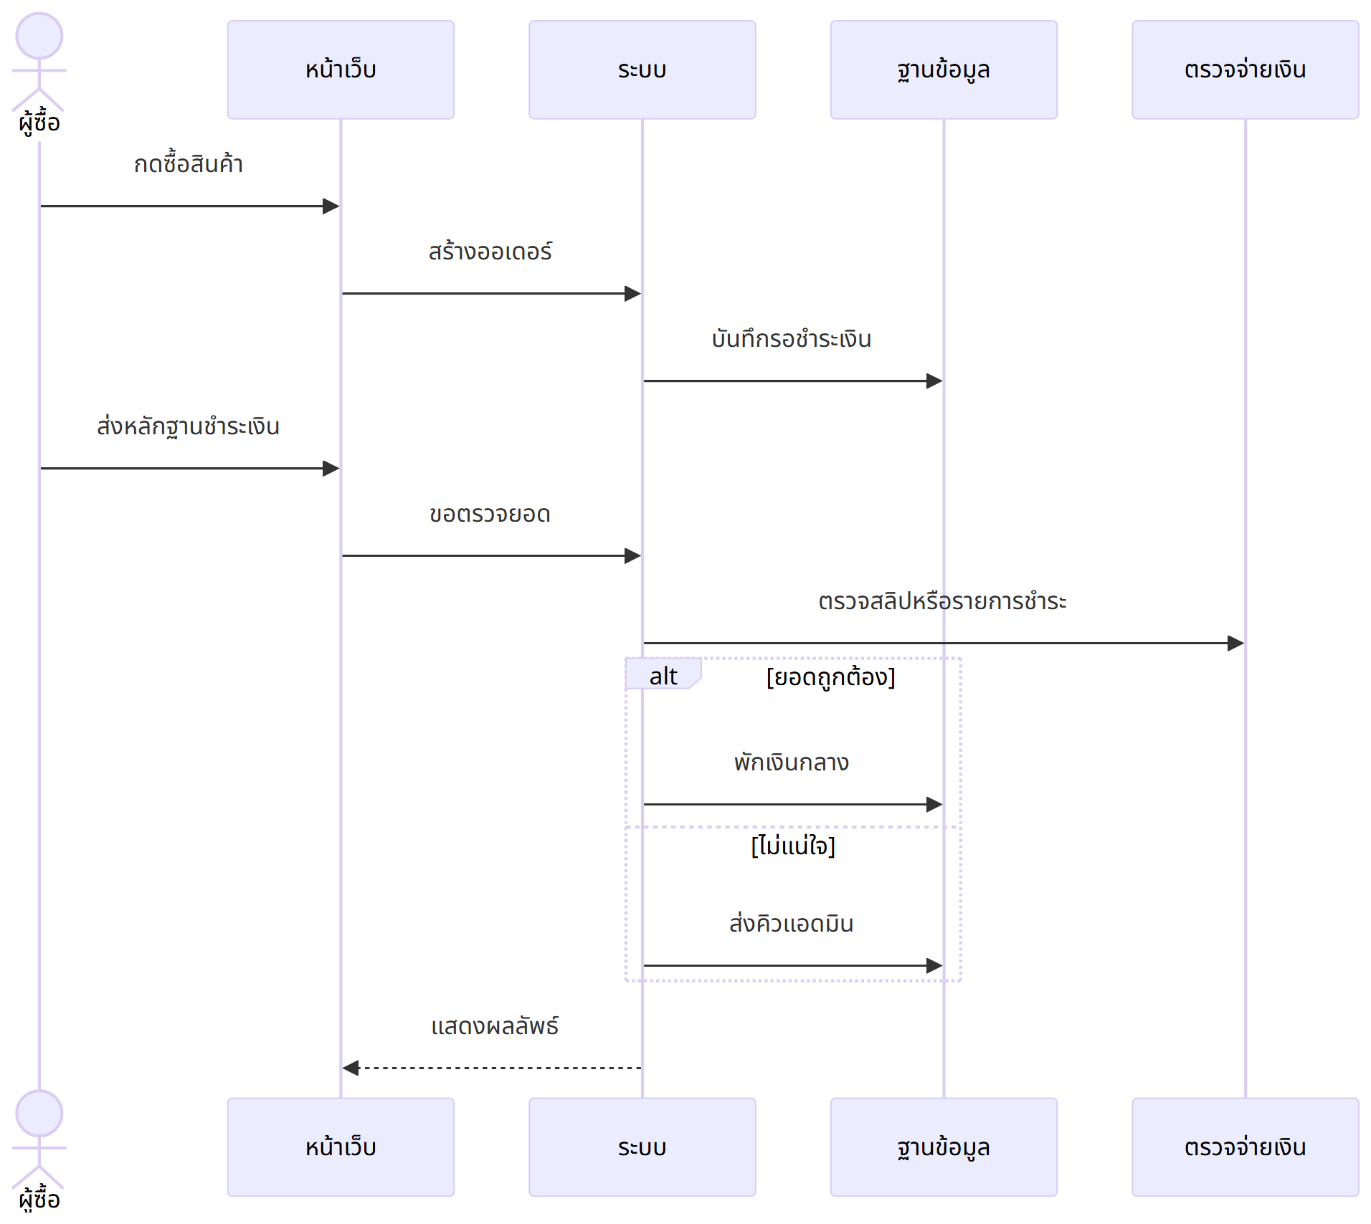
ภาพที่ 9 ลำดับเหตุการณ์ตั้งแต่กดซื้อถึงพักเงินกลาง
4.4 ข้อพิพาทแบบเป็นขั้น
ข้อพิพาทไม่ได้ถูกออกแบบเป็นปุ่มเดียวจบ แต่มีช่วงให้ผู้ขายชี้แจง ช่วงส่งหลักฐาน ช่วงเสนอข้อตกลง และช่วงแอดมินตัดสินเมื่อตกลงกันไม่ได้ การออกแบบนี้ช่วยลดการตัดสินเร่งร้อน และทำให้ระบบมีกลไกแก้ปัญหาเมื่อดีลมีปัญหาจริง
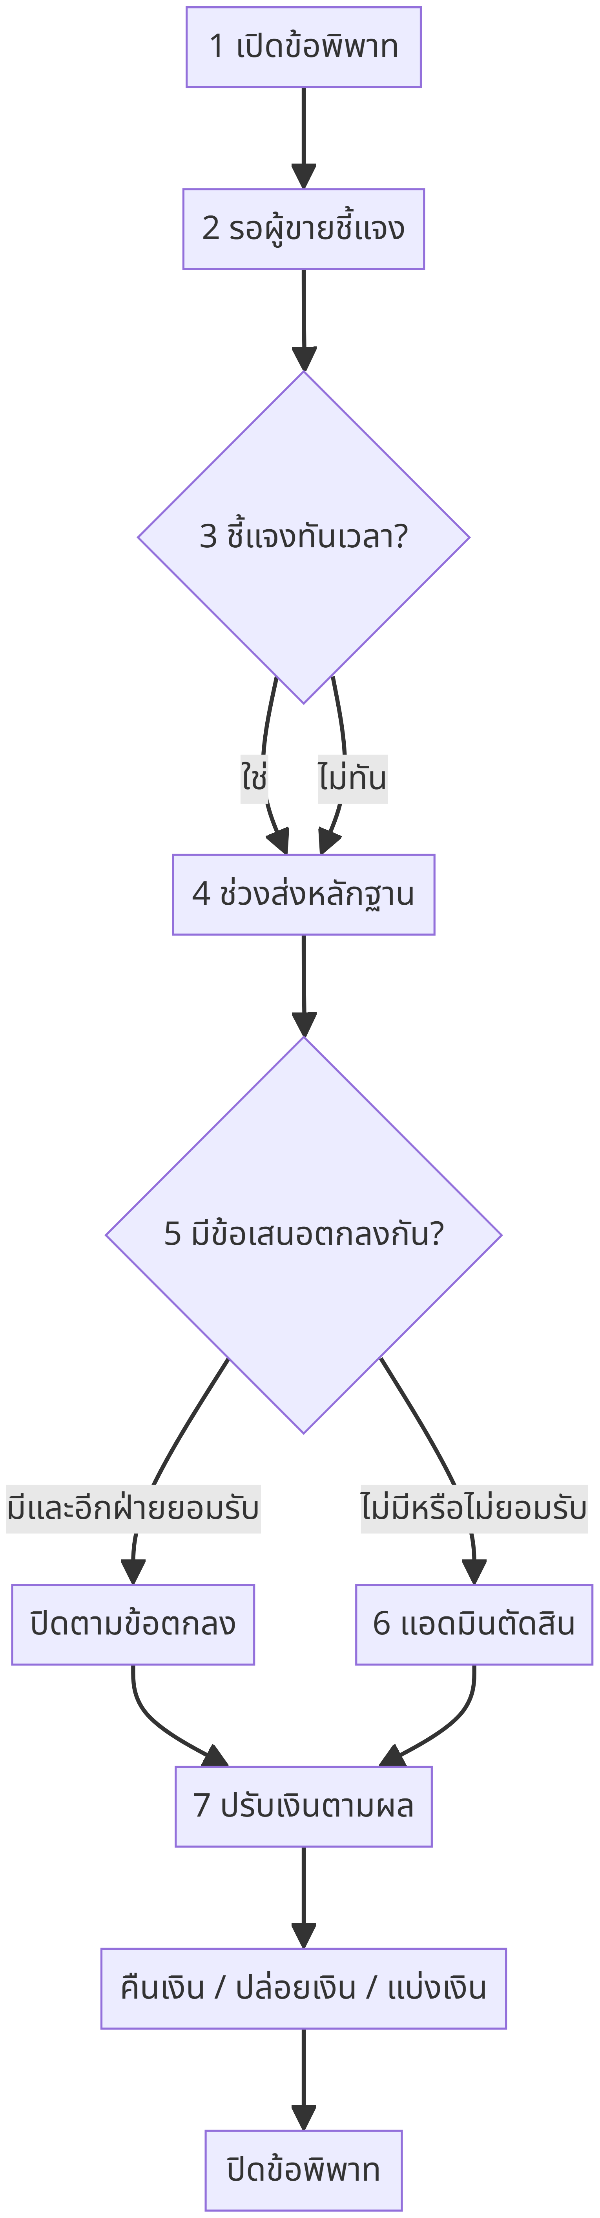
ภาพที่ 10 กระบวนการข้อพิพาท

4.5 แชทที่ผูกกับธุรกิจและทนทานต่อความล่ม
แชทในระบบไม่ได้มีไว้คุยเล่นอย่างเดียว แต่เป็นช่องทางเจรจาดีล แชร์สินค้า แจ้งพัสดุ และพาไปจ่ายเงินหรือเปิดข้อพิพาท ทางเทคนิคจึงออกแบบให้บันทึกข้อความลงฐานข้อมูลก่อนเสมอ จากนั้นค่อยใช้ช่องทางเร็วพิเศษถ้าพร้อม ถ้าไม่พร้อมยังอ่านต่อจากฐานข้อมูลได้ เพื่อไม่ให้การเจรจาดีลพังเมื่อระบบเสริมล่ม
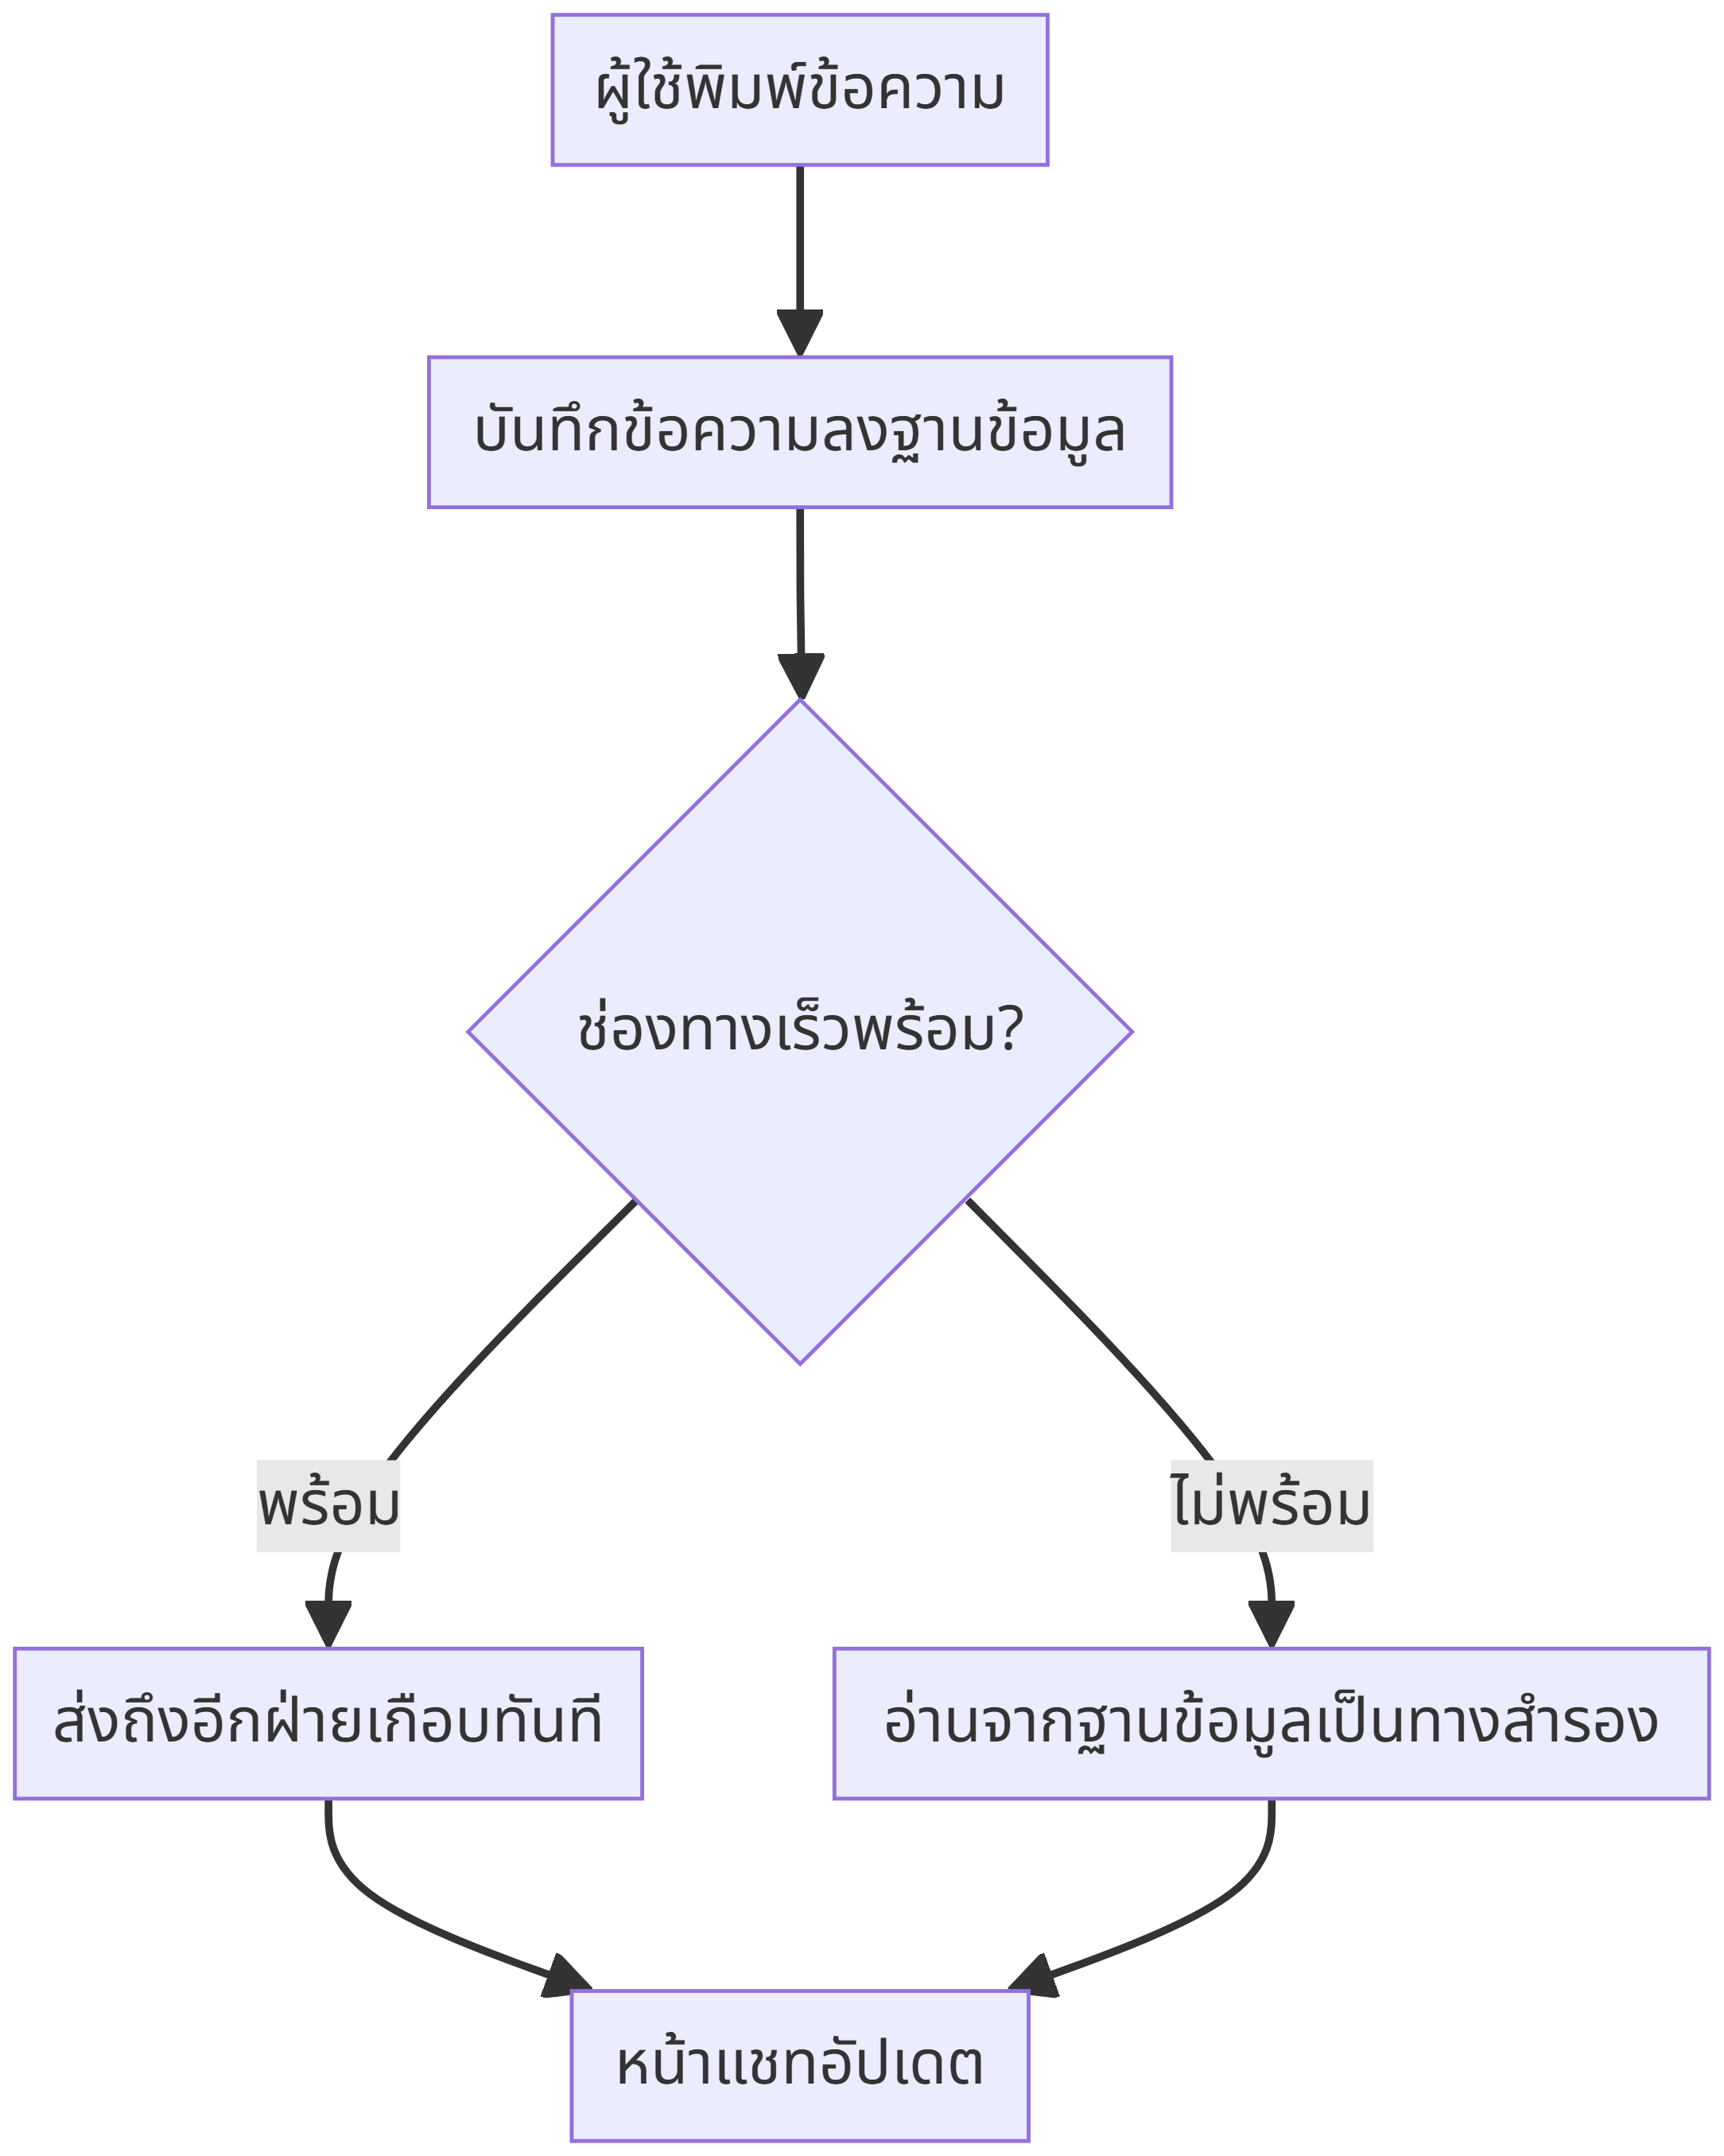
ภาพที่ 11 การออกแบบแชทพร้อมทางสำรอง
4.6 การถอนเงินของผู้ขาย
เมื่อเงินถูกปล่อยจากพักกลางเข้ากระเป๋าพร้อมถอน ผู้ขายจึงขอถอนได้ ระบบจะกันเงินไว้ก่อน แล้วส่งคำขอให้แอดมินฝั่งการเงินตรวจ ถ้าอนุมัติจึงโอนออก ถ้าปฏิเสธจะคืนสถานะเงินและแจ้งเหตุผล
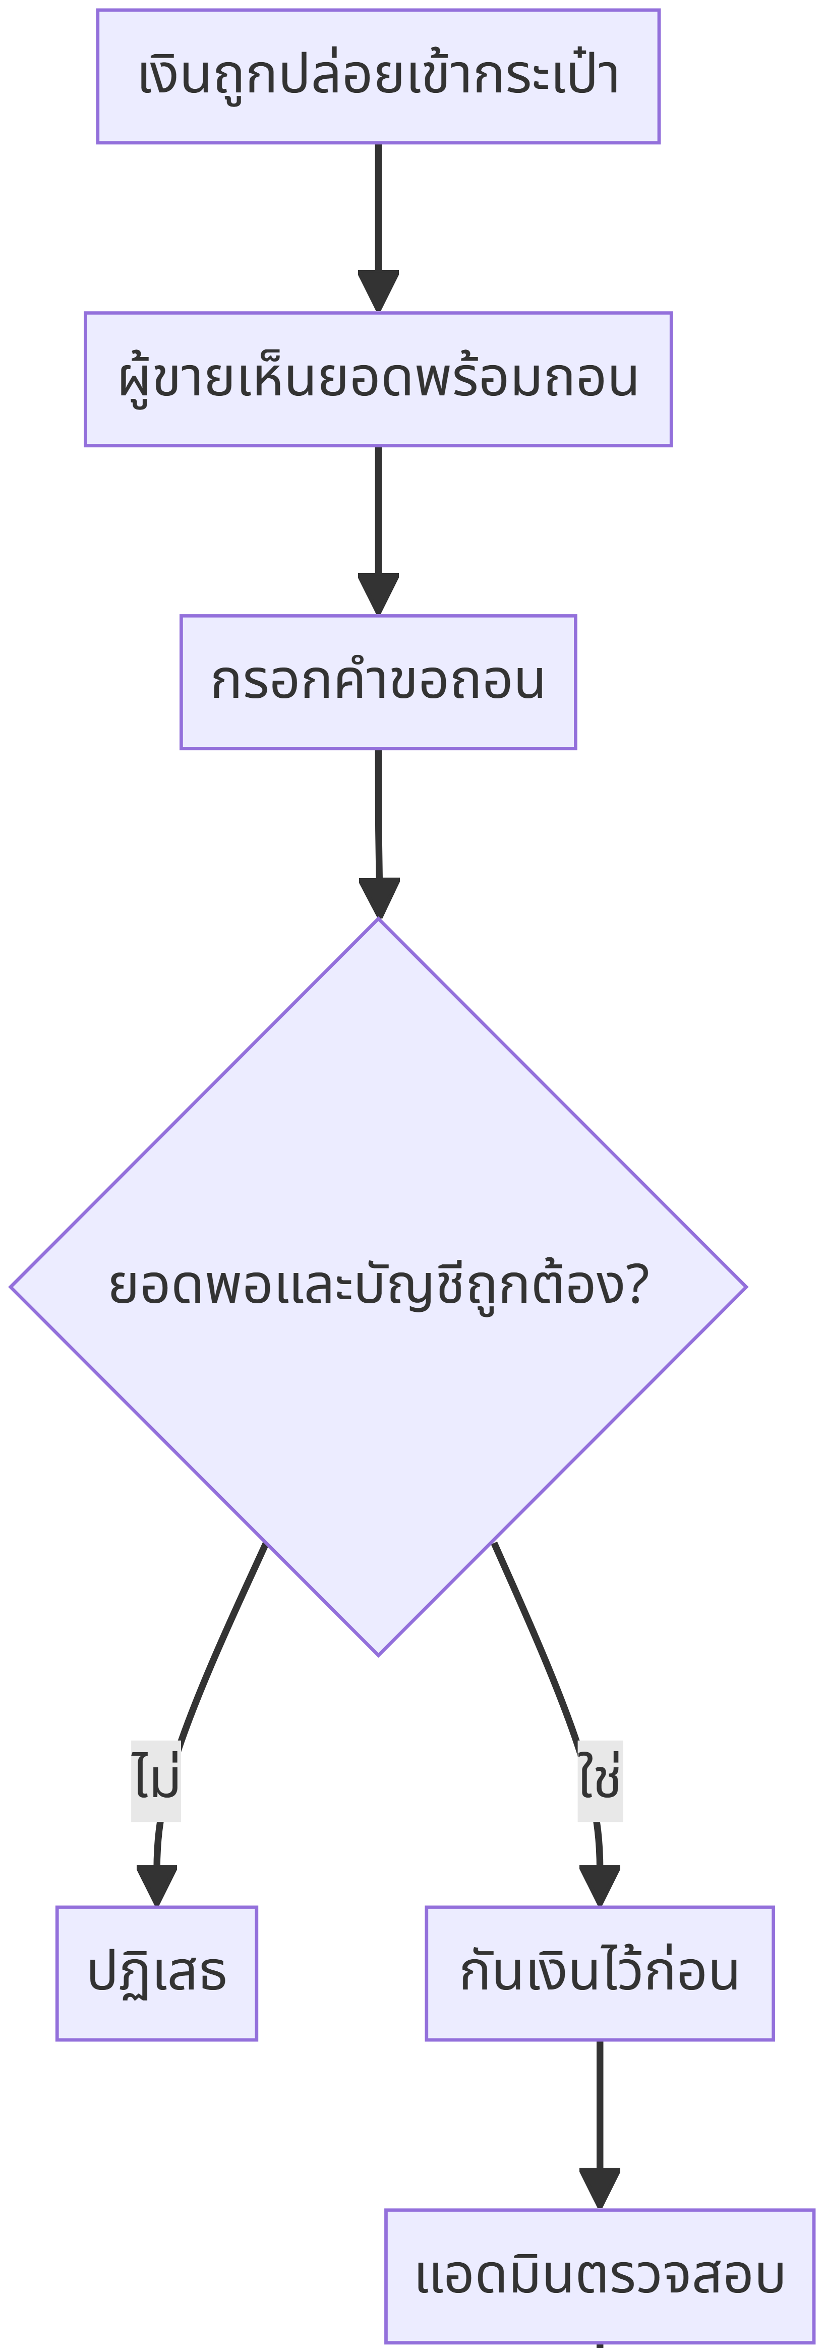
ภาพที่ 12 กระบวนการถอนเงิน

4.7 การลงประกาศสินค้า
การขายสินค้ามีเกณฑ์ควบคุมเพิ่ม เช่น ในบางเงื่อนไขต้องยืนยันตัวตนก่อน และมีการตรวจความเสี่ยงของรูปหรือข้อมูลก่อนประกาศขึ้นตลาด เพื่อลดประกาศที่มีแนวโน้มหลอกลวง
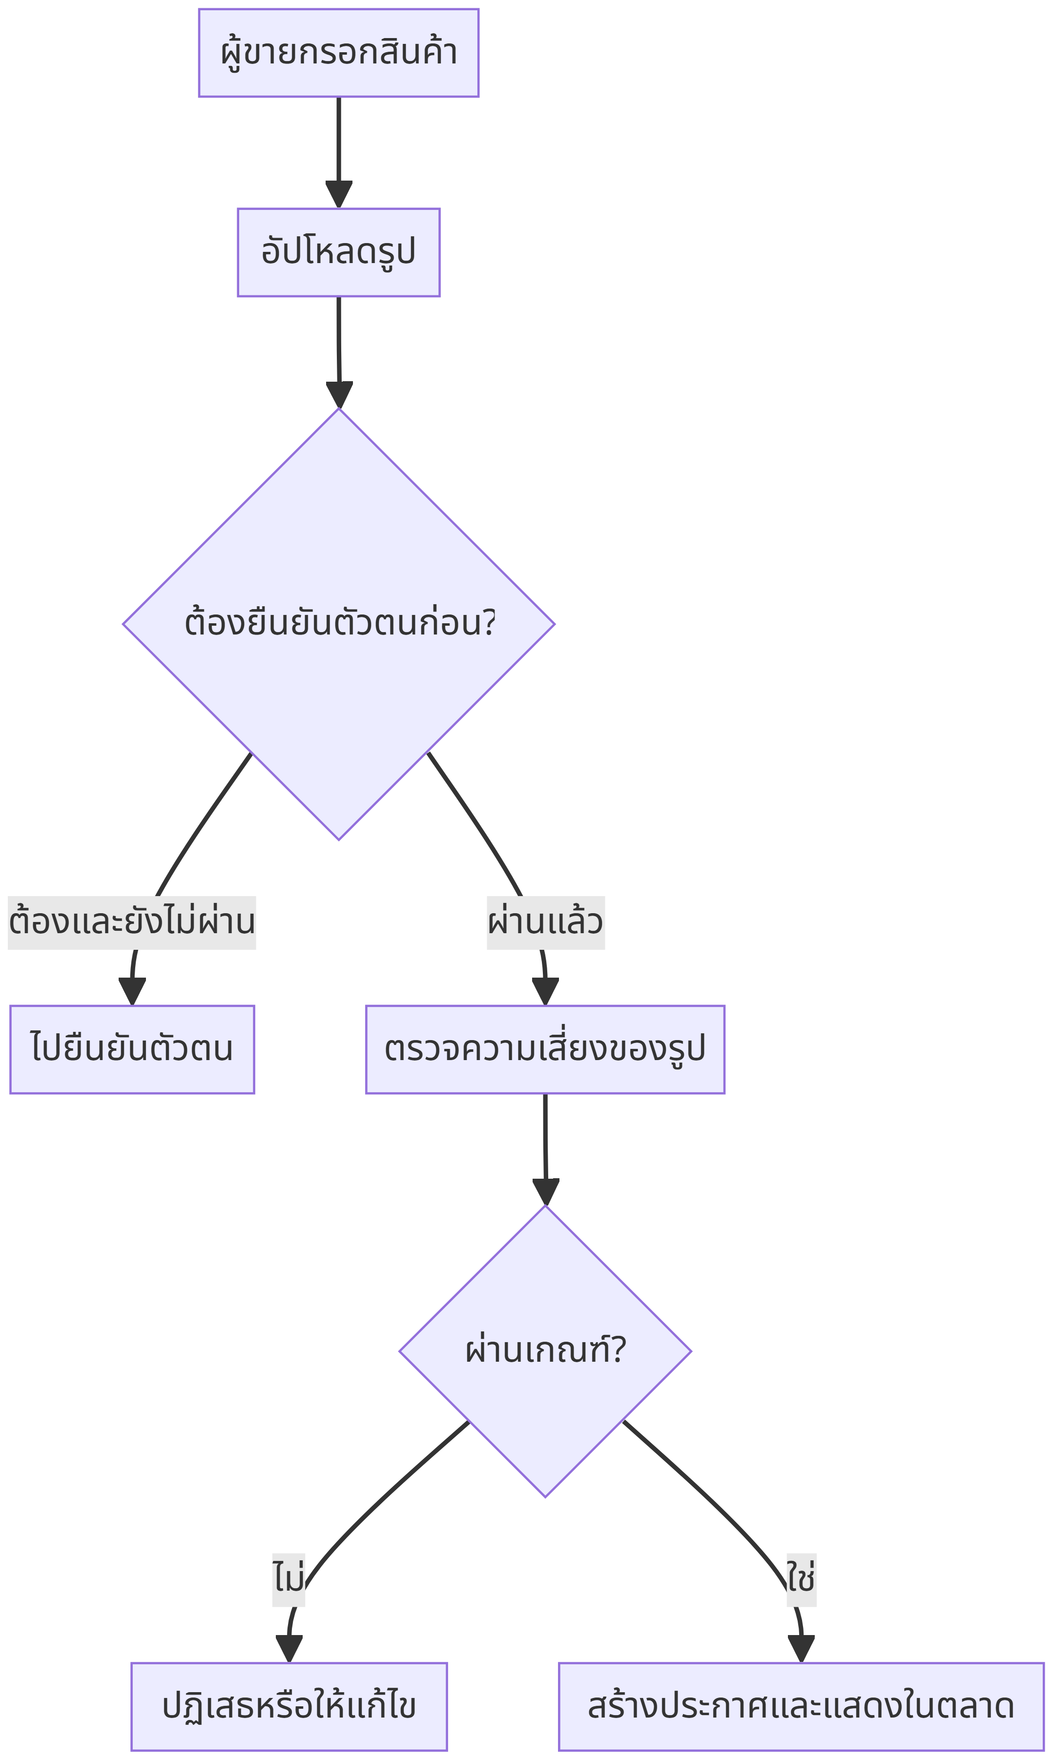
ภาพที่ 13 เส้นทางการลงประกาศสินค้า

5. ผู้มีส่วนร่วมและสิทธิ์ในระบบ
ระบบแยกบทบาทชัด เพื่อให้แต่ละกลุ่มทำได้เฉพาะงานที่จำเป็น และลดความเสี่ยงจากการใช้สิทธิ์เกินหน้าที่
กลุ่ม | บทบาทหลัก
ผู้ซื้อ | สั่งซื้อ ชำระเงิน ยืนยันรับของ เปิดข้อพิพาท
ผู้ขาย | ลงประกาศ ส่งของ รับเงิน ชี้แจงข้อพิพาท
แอดมินการเงิน | ตรวจสลิป อนุมัติถอนเงิน
แอดมินซัพพอร์ต | ดูแลแชทช่วยเหลือและข้อพิพาท
แอดมินตรวจเนื้อหา | ตรวจสินค้า ข้อความ และตัวตน
เจ้าของระบบ | ดูแลภาพรวมและมอบสิทธิ์ทีมงาน

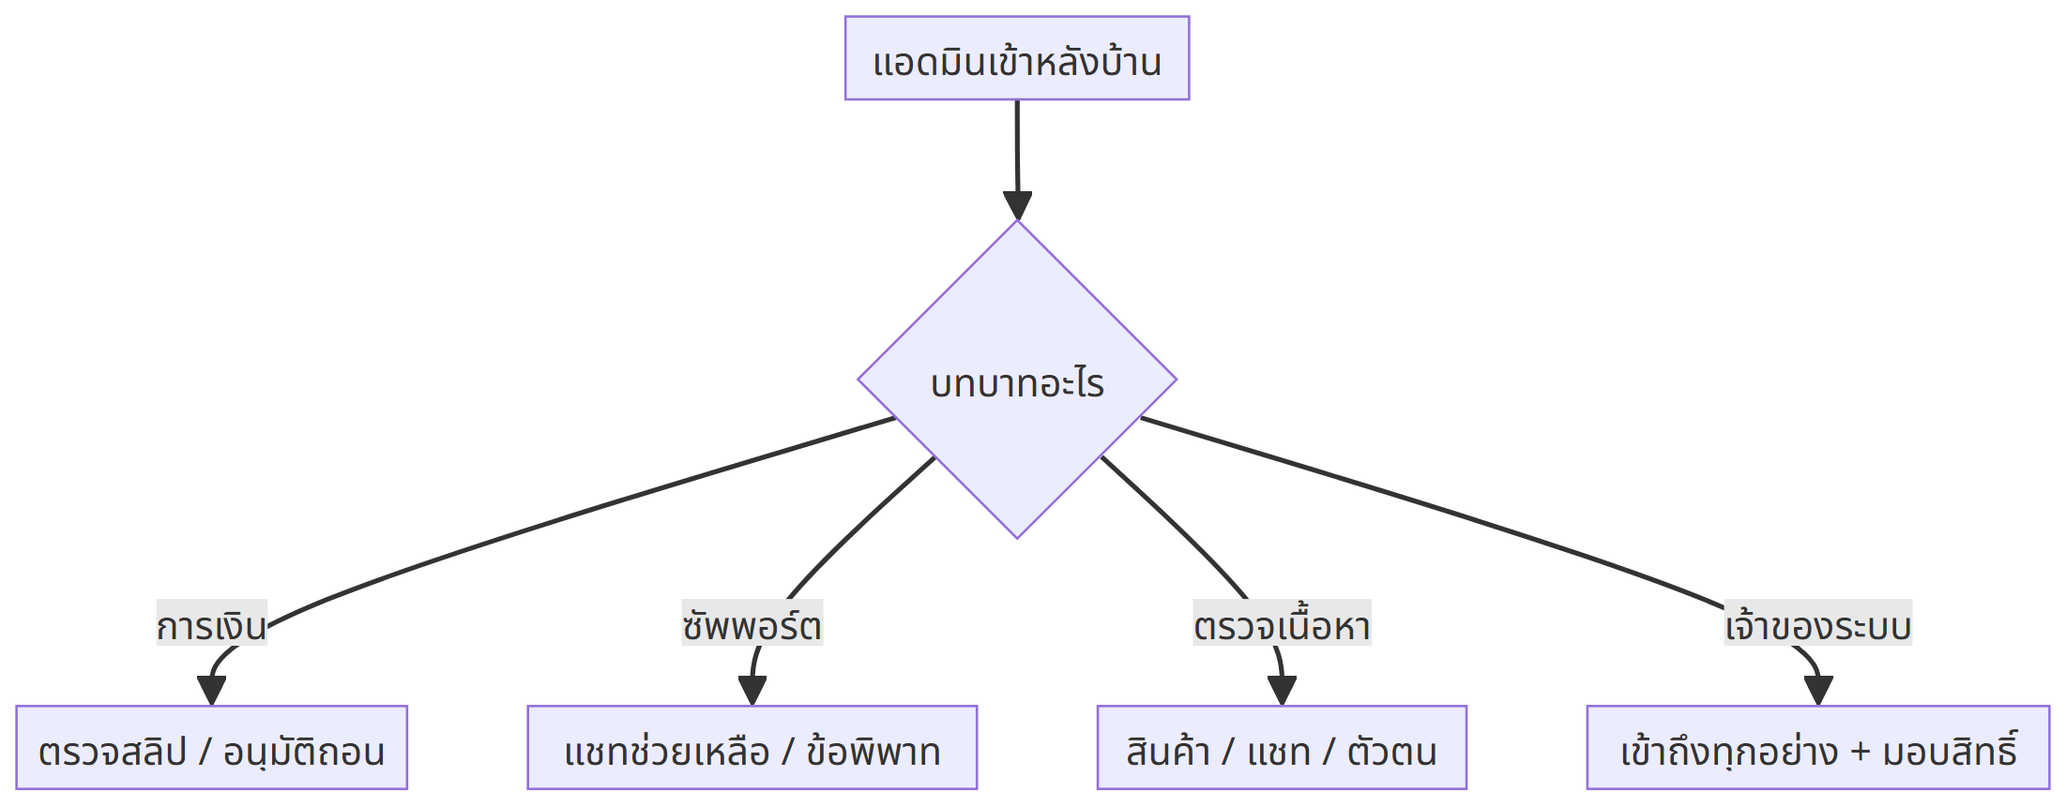
ภาพที่ 14 การแยกบทบาทของทีมแอดมิน

6. ความปลอดภัยและการควบคุมทางเข้า
เพราะระบบจัดการเงิน ความปลอดภัยจึงถูกออกแบบเป็นส่วนหนึ่งของทางเข้า ไม่ใช่ของติดทีหลัง ทุกคำสั่งสำคัญควรถูกตรวจว่าล็อกอินแล้วหรือยัง บัญชีถูกระงับหรือไม่ คำสั่งปลอมหรือไม่ และผู้ใช้มีสิทธิ์ทำรายการนั้นหรือไม่
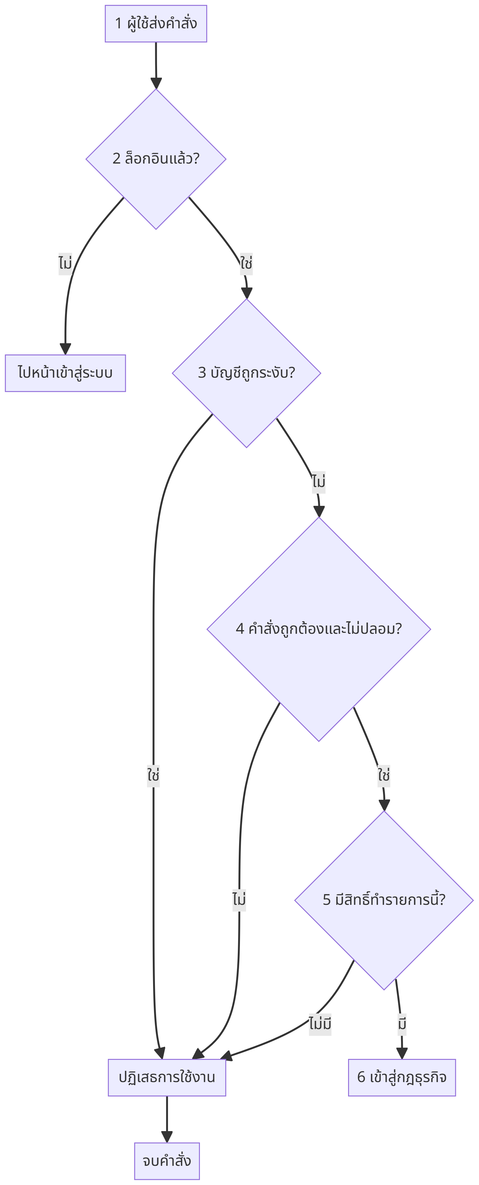
ภาพที่ 15 ชั้นตรวจก่อนเข้าสู่กฎธุรกิจ
- กันคำสั่งปลอมจากภายนอก
- จำกัดสิทธิ์ผู้ใช้และแอดมินตามบทบาท
- แยกเงินพักกลางออกจากเงินถอนได้
- ตรวจสลิปหรือการชำระเงินก่อนขยับสถานะเงิน
- มีทางออกเมื่อเกิดข้อพิพาทหลังส่งของ
- แจ้งเตือนเหตุการณ์สำคัญผ่านหลายช่องทางตามที่ผู้ใช้เปิดไว้
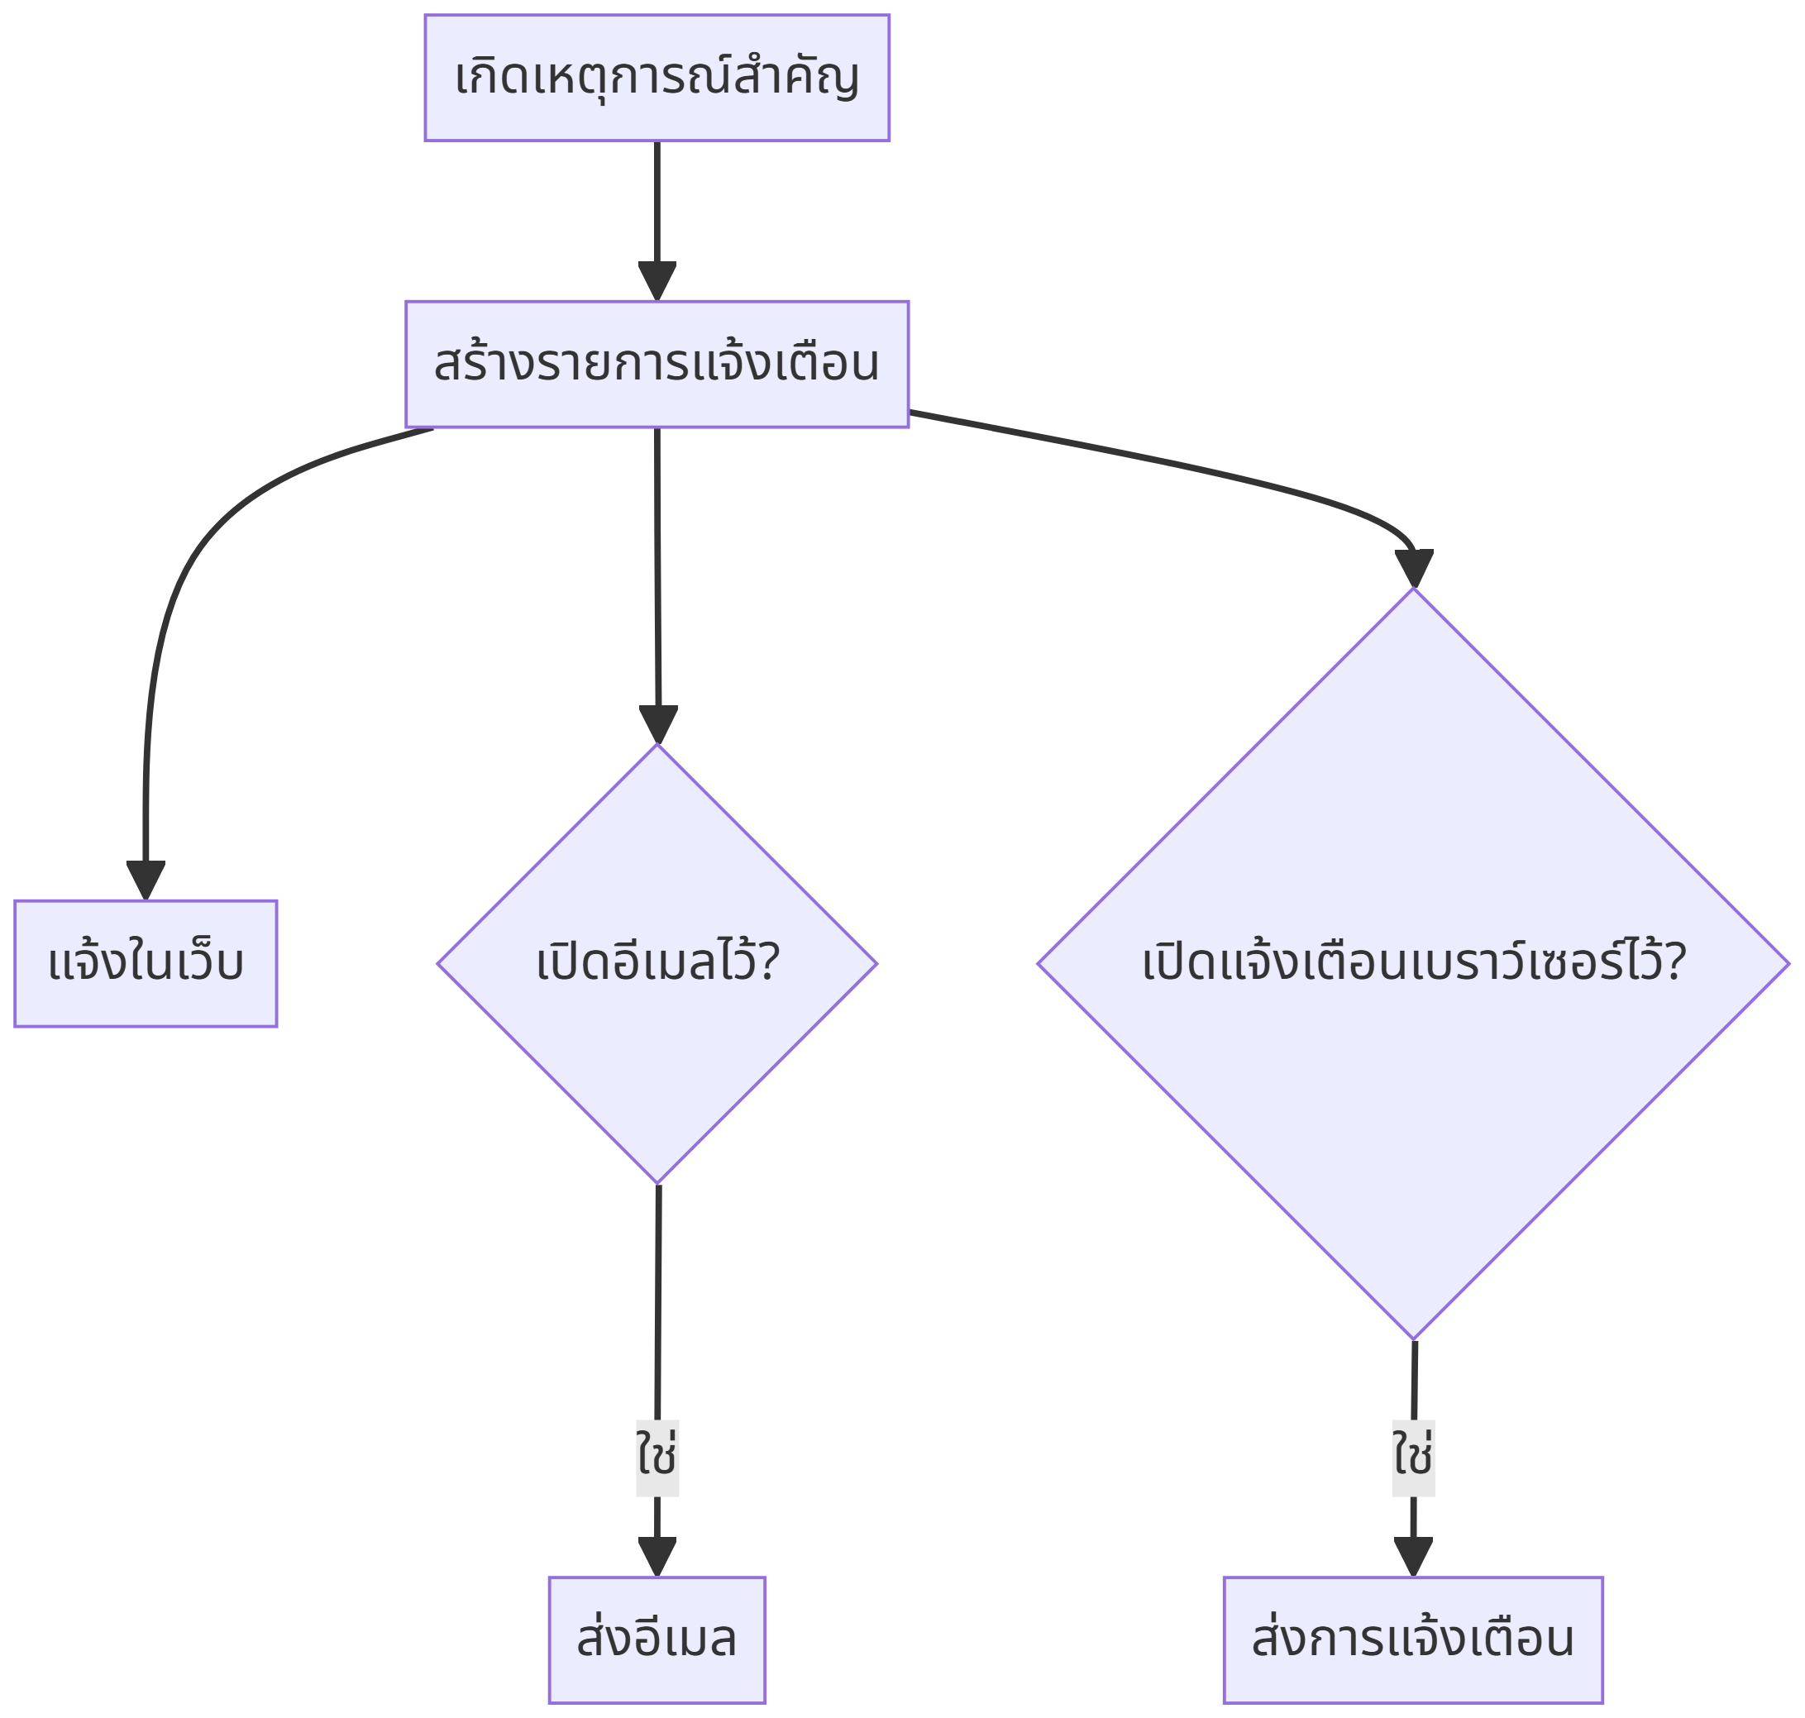
ภาพที่ 16 การแจ้งเตือนเมื่อเกิดเหตุการณ์สำคัญ
7. มุมมองเชิงระบบโดยสรุป
เมื่อมองทั้งระบบในภาพเดียว FLIXO มีแกนอยู่ที่ออเดอร์และเงินพักกลาง ส่วนแชท ข้อพิพาท การแจ้งเตือน และแผงแอดมินเป็นชั้นเสริมที่ทำให้ธุรกิจเดินได้จริง และมีชั้นควบคุมสิทธิ์กับความปลอดภัยคอยกันช่องโหว่เชิงขั้นตอน
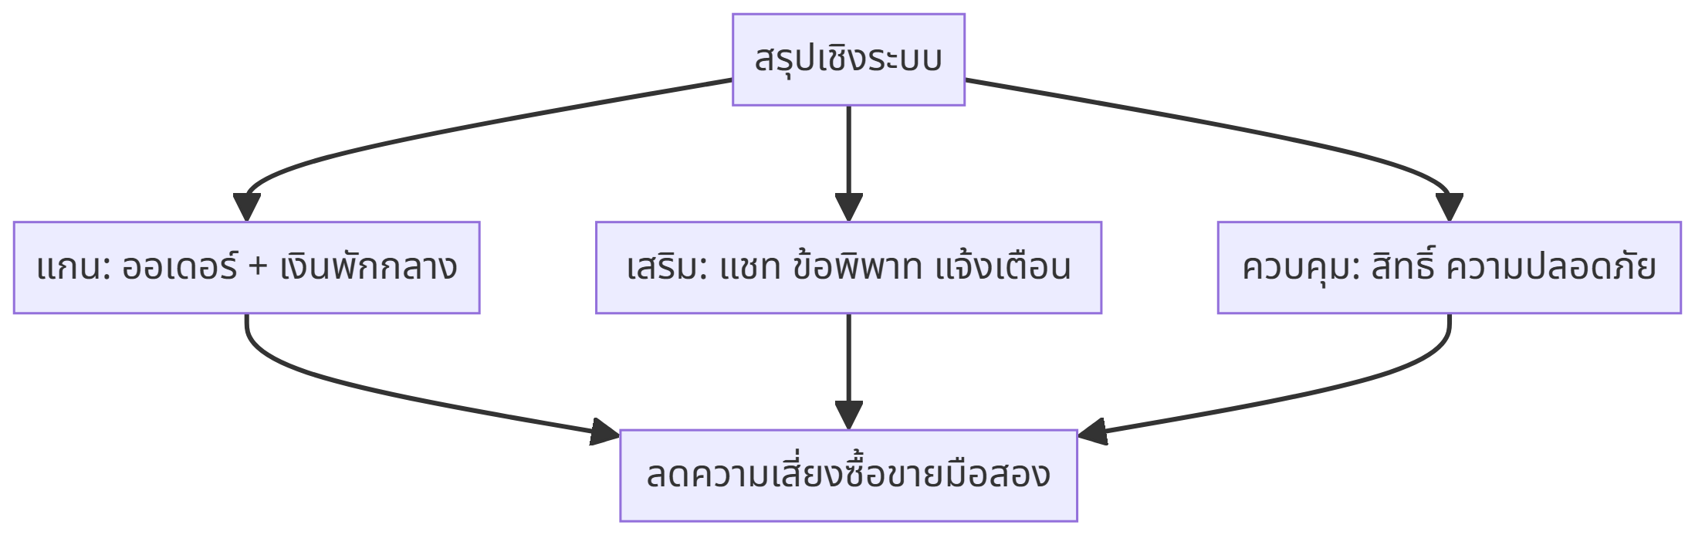
ภาพที่ 17 สรุปองค์ประกอบเชิงระบบ
จุดที่แสดงถึงงานออกแบบและพัฒนาขึ้นเองชัดที่สุด คือการบังคับลำดับออเดอร์ การแยกบัญชีเงินพักกลางกับเงินพร้อมถอน การทำให้แชทเป็นส่วนหนึ่งของดีล และการทำข้อพิพาทเป็นกระบวนการหลายขั้น บริการภายนอกถูกใช้เป็นตัวช่วยเฉพาะทาง ไม่ใช่ตัวแทนของตรรกะธุรกิจหลัก
8. สรุป
FLIXO Escrow เป็นระบบที่ถูกออกแบบและพัฒนาขึ้นเพื่อแก้ปัญหาความเสี่ยงในการซื้อขายมือสอง โดยมีสถาปัตยกรรมแบบก้อนเดียวที่เน้นความถูกต้องของออเดอร์และเงินพักกลาง รายงานฉบับนี้อธิบายเชิงระบบตั้งแต่ปัญหา การตัดสินใจออกแบบ ชั้นงาน กระบวนการหลัก จนถึงการควบคุมสิทธิ์และความปลอดภัย เพื่อให้เห็นภาพว่าแต่ละส่วนทำงานร่วมกันอย่างไร และเหตุใดโครงสร้างนี้จึงเหมาะสมกับโดเมนที่เงินกับสถานะธุรกรรมต้องตรงกันเสมอ

